TVSystemService를 이용한 Android Application 개발
TVContextManager 공용화
Doc. Number | TVS-TVP-Doc-001
Doc. Version | 1.0.0
Doc. Author | Eurobeat
Doc. Owner | TVContextManager 공용화 TF

This document is intended for internal use only and shall not be distributed outside of TVSTORM Inc.

Contents
Document History 4
About This Document 5
References 5
Abbreviations 5
1. 문서 개요 6
1.1 본 문서에 포함된 내용 6
1.2 본 문서에 포함되지 않는 내용 6
1.3 문서 배포 대상 6
1.4 용어 6
2. Technical Information 7
2.1 Overall View 7
2.1.1 Interface layer (TVContextManager) 7
2.1.2 Adapter layer 8
2.1.2.1 Java layer 8
2.1.2.2 JNI layer 8
2.1.3 HAL layer 8
2.2 배포 패키지 9
2.3 Eclipse 개발 환경 설정 9
2.4 Android Studio 개발 환경 설정 18
2.5 예제 19
2.5.1 TVSystemService Connection 19
2.5.2 각 모듈별 인터페이스 사용 방법 20
list of Figures
그림 1 TVSystemService Stack Layer 6
그림 2 Eclipse 환경 설정 – Add Library 9
그림 3 Eclipse 환경 설정 – User Library 10
그림 4 Eclipse 환경 설정 – User Libraries 11
그림 5 Eclipse 환경 설정 – New Library 12
그림 6 Eclipse 환경 설정 – naming & check System Library 13
그림 7 Eclipse 환경 설정 – Add JARs 14
그림 8 Eclipse 환경 설정 – select tvcontextmanager.jar 15
그림 9 Eclipse 환경 설정 – check TVContextManager & Finish 16
그림 10 Eclipse 환경 설정 - OK 17
그림 11 Android Studio – Project Structure 18

Document History
Version | Date | Reviser | Description
1.0.0 | 2016-11-15 | 박원 | - Initial Release

About This Document
TVExtension API (TVContextManager)를 이용한 Android STB Application 개발 방법 기술
References
External Documents

Abbreviations

- 문서 개요
  - 본 문서에 포함된 내용
본 문서는 TVSTORM에서 제공하는 ANDROID 기반의 STB M/W인 TVExtension API (TVContextManager)를 사용하기 위한 방법에 대해 기술한다.
TVContextManager Library를 이용한 Application 개발 방법, TVContextManager를 통한 TVSTORM Service 연결 방법, API 호출방법 등에 대하여 기술한다.
  - 본 문서에 포함되지 않는 내용
- Android Java Application 개발 방법
- TVContextManager API에 대한 설명 (별도 배포되는 Java Doc 참조)
- TVSystemService의 내부 구현 및 동작
  - 문서 배포 대상
- Java 언어로 Android Application 개발이 가능한 자
- Eclipse 또는 Android Studio를 사용하여 개발이 가능한 자
- STB SW 구성에 대한 일반적인 지식을 소유한 자
  - 용어
- STB : Settop Box
- M/W : Middle Ware
- JNI : Java Native Interface

- Technical Information
  - Overall View
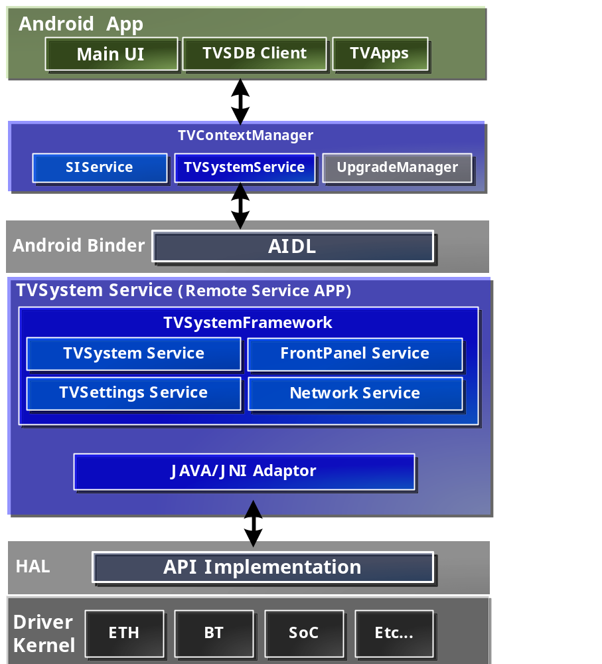
그림 1 TVSystemService Stack Layer
TVContextManager와 TVSystemService를 구성하는 Stack이며 크게 Interface layer(TVContextmanager단)와 Adapter 및 JNI layer(TVSystemService단)가 존재한다
    - Interface layer (TVContextManager)
Android에서 제공하지 않는 TV API로서 STB 개발에 필요한 다음의 기능들을 제공한다. Interface Layer는 실제 기능을 수행하기 위해 구현되어 있는 SDK의 유형에 상관없이 공통 Java API를 제공한다. (API의 상세 내용은 TVContextManager API javadoc 참조)

  - System
  - Network
  - Settings
  - Front Panel
  - SI
  - Upgrade

    - Adapter layer
Adapter Layer는 STB 별로 각자 다르게 제공되는 API 형태로 인한 개발 비용을 흡수하는 Layer로서 칩셋별로 다르게 구현된다.
      - Java layer
Java로 구현된 API를 제공하는 layer로 Target 칩셋에서 제공하는 API의 형태가 Java API인 경우
      - JNI layer
Native(C/C++)로 구현된 API를 제공하는 layer로 Target 칩셋에서 제공하는 API의 형태가 Native인 경우
    - HAL layer
실제 H/W 와 통신하는 모듈(라이브러리)로, H/W 개발사가 HAL 인터페이스 규격에 맞추어 개발되어야 한다.
  - 배포 패키지
- tvcontextmanager.jar
TVSTORM M/W 인 TVExtension API를 포함하고 있는 java package jar 파일로,
System, Setting, FrontPanel, Network 등 TVSystemService 관련 Interface 및 SI Service, Upgrade Service를 위한Interface가 있다.

- javadoc
TVContextManager API 레퍼런스

- TVSystemService.apk
STB에 설치되어 System 기능을 제공하는 Android Service App.

- TVSystemServiceTest.apk 및 src
TVSystemService와 연결되어 System 기능을 테스트할 수 있는 테스트용 어플리케이션과 source 파일.

  - Eclipse 개발 환경 설정
제공된 tvcontextmanager.jar 라이브러리를 system library로 build path에 추가한다.
Build Path
-> Configure Build Path
-> Libraries Tab
-> Add Library…
-> User Library (Next)
-> User Libraries…
-> New…
-> New User Library (input name & check System library)
-> Add JARs…
-> find and select tvcontextmanager.jar
-> check <tvcontextmanager> [system library] and finish
-> OK

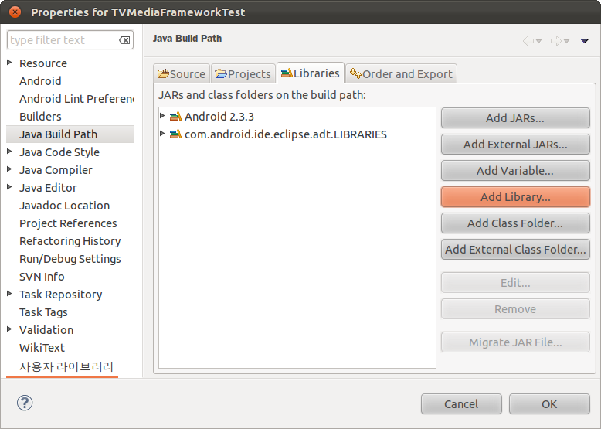
그림 2 Eclipse 환경 설정 – Add Library
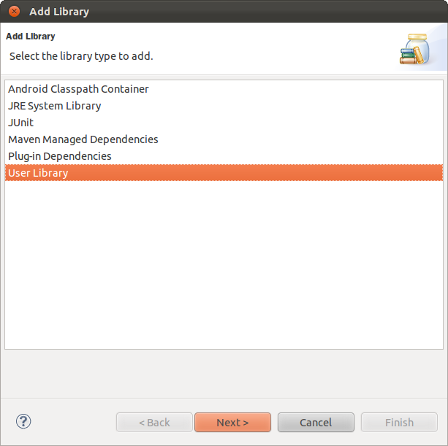
그림 3 Eclipse 환경 설정 – User Library

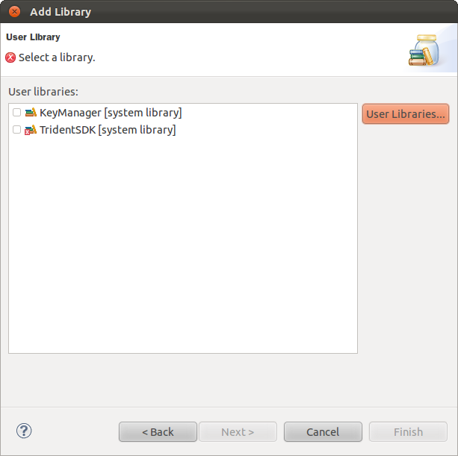
그림 4 Eclipse 환경 설정 – User Libraries

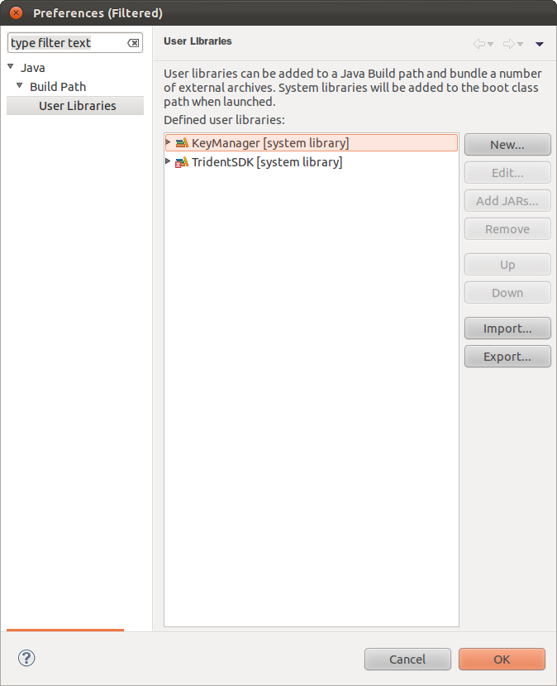
그림 5 Eclipse 환경 설정 – New Library

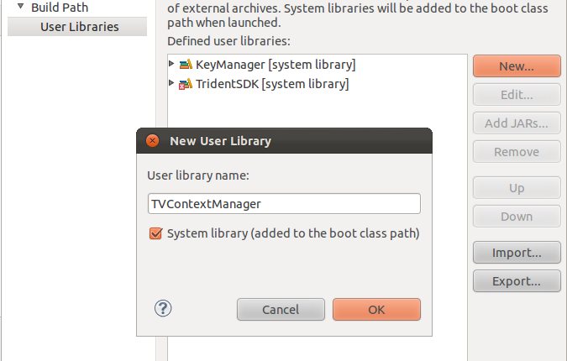
그림 6 Eclipse 환경 설정 – naming & check System Library

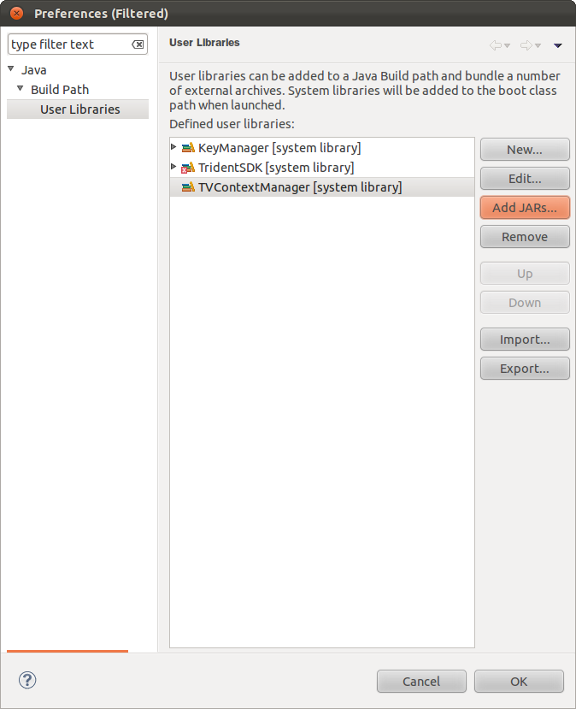
그림 7 Eclipse 환경 설정 – Add JARs

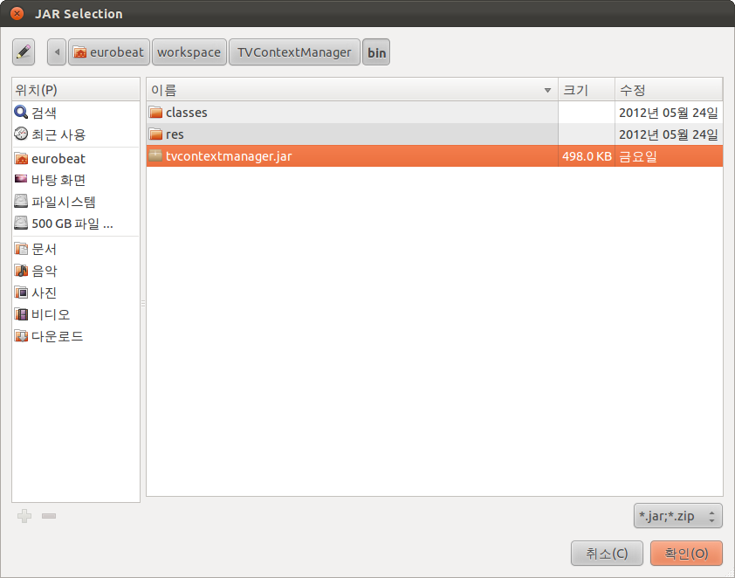
그림 8 Eclipse 환경 설정 – select tvcontextmanager.jar

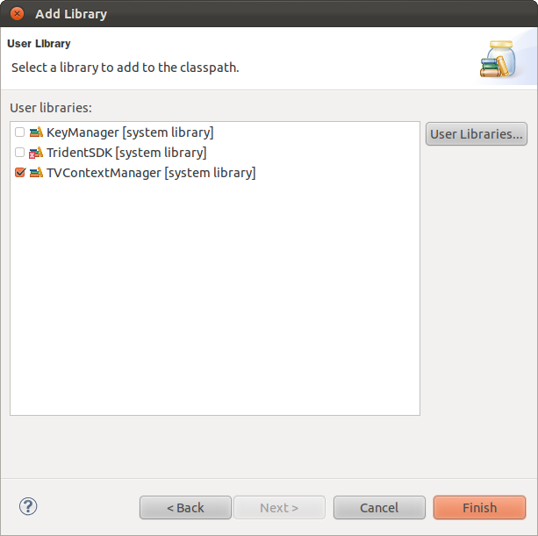
그림 9 Eclipse 환경 설정 – check TVContextManager & Finish

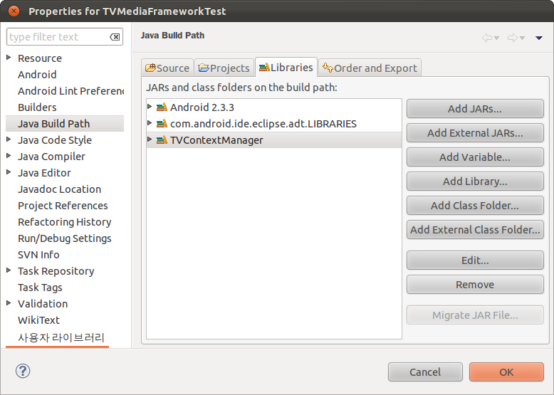
그림 10 Eclipse 환경 설정 - OK

  - Android Studio 개발 환경 설정
제공된 tvcontextmanager.jar 라이브러리를 특정 디렉토리에 저장 후
File Project Structure 에서 Dependencies에 추가한다. 단, Scope는 Provided로 설정한다.
또는 build.gradle에 아래 3줄을 추가하면 된다.

dependencies {
provided files(‘../TVContextManager/com.tvstorm.tv.tvcontextmanager.jar’)
}
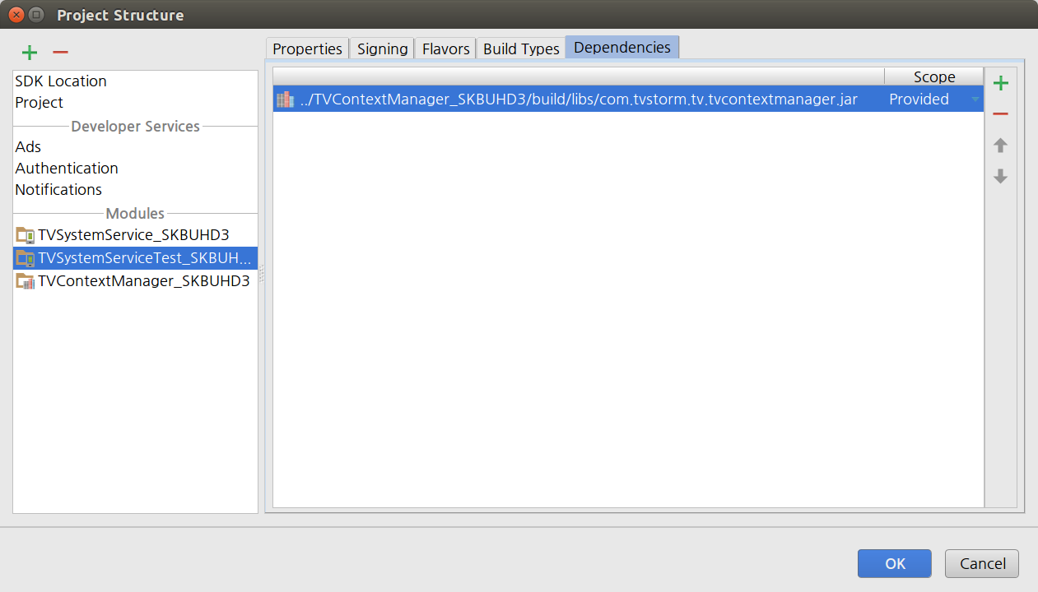
그림 11 Android Studio – Project Structure
  - 공통 추가사항
    - AndroidManifest.xml
App의 AndroidManifest.xml의 <application> tag 내에 아래와 같이 uses-library tag를 추가한다.
<application android:icon=”@drawable/icon” android:label=”TVSystemTest”>
<uses-llibrary android:name=”tvcontextmanager” android:required=”false” />
…
</application>

  - 예제
    - TVSystemService Connection

import com.tvstorm.tv.ITVService;
import com.tvstorm.tv.TVContextManager;
import com.tvstorm.tv.mediaframework.TVMediaFramework;

public class TVSystemServiceTestActivity extends Activity implements
OnItemClickListener {

TVContextManager tvContextManager = null;
ITVService tvService = null;
TVSystem tvSystem = null;

public class TVSystemFrameworkListener implements
TVSystemFramework.ConnectionListener {
@Override
public void onTVSystemConnected() {
Log.d(TAG, “TVSystemFramework Connected”);
}

@Override
public void onTVSystemDisconnected() {
Log.d(TAG, “TVSystemFramework disconnected”);
}
}

@Override
public void onCreate(Bundle savedInstanceState) {
super.onCreate(savedInstanceState);
setContentView(R.layout.main);

tvContextManager = TVContextManager.getInstance(this);

tvService = tvCM.getService(ITVService.SystemFramework);
tvSystem = (TVSystemFramework) tvService;

tvSystem.connect(this, new TVSystemFrameworkListener());
}

……

}

    - 각 모듈별 인터페이스 사용 방법
Connection 이후 각 모듈별 인터페이스 사용 방법은 함께 배포되는 샘플인 TVSystemServiceTest App의 source code를 참조

끝.

